个人征信下载流程

注意：部分人员无法通过线上渠道打印，可按照本流程第二点的线下渠道进行打印。
一、个人征信打印流程（线上）
（一）进入中国人民银行征信中心官网：http://www.pbccrc.org.cn/ 点击“互联网个人信用信息服务平台”：
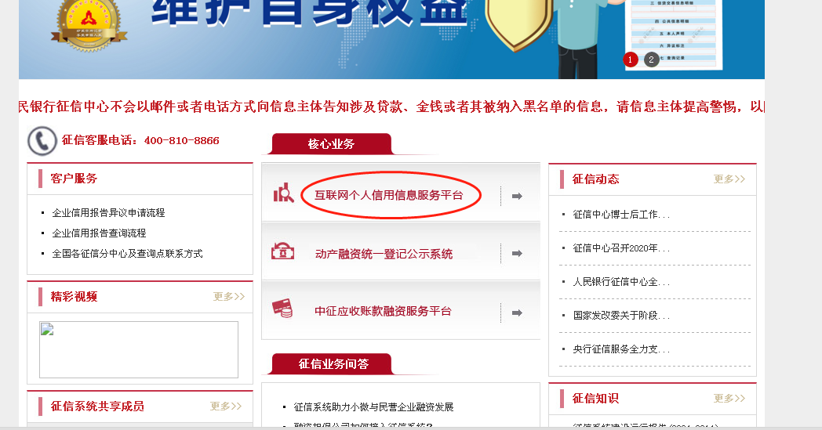
（二）点击“马上开始”：
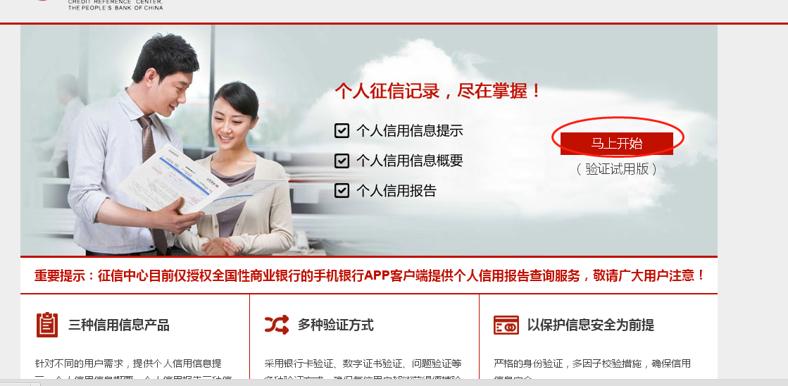

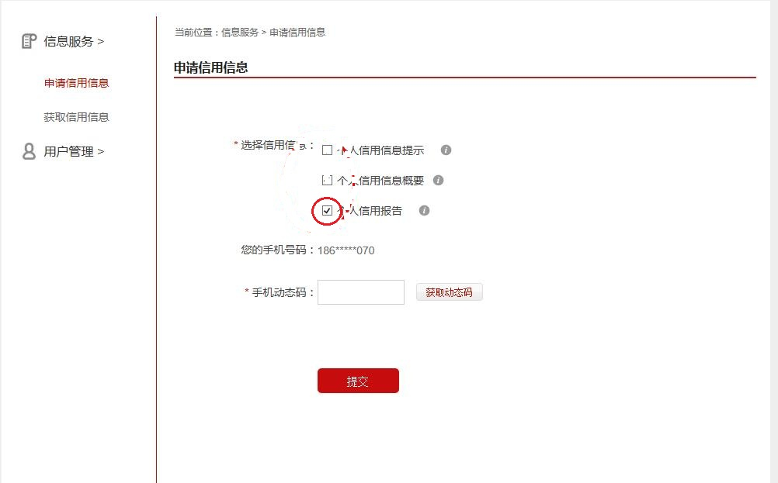
（三）注册登录-“申请信用信息”（请勾选个人信用报告）：
（四）获取信用信息”（一般24小时内就能出结果）：
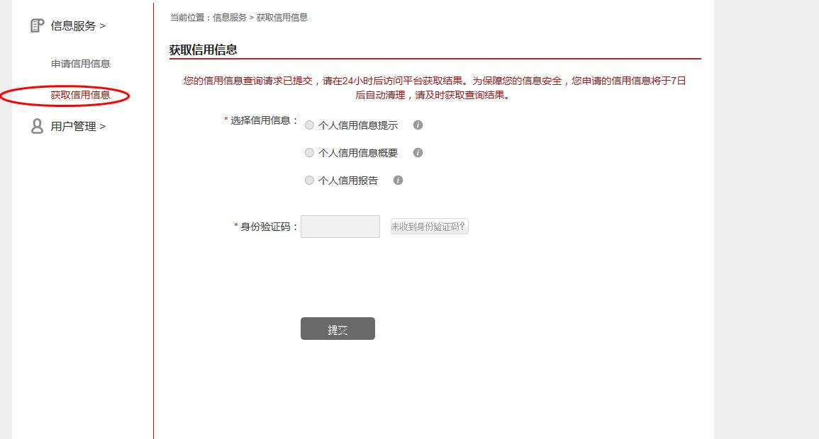

二、个人征信打印流程（线下）
部分人员无法正常通过上述线上流程打印，请通过以下线下渠道打印：
（一）柜台查询打印：人民银行分支机构查询点提供柜台查询。
（二）自助查询机打印：人民银行分支机构查询点、部分商业银行服务网点（请自行百度搜索查询）提供自助查询机查询。

